**Новик Параска (Nowik Paraska)**

25 июля 1787 г – крещение дочери Анна (НИАБ 136-13-894, лист 2, №33/1787-р (ориг)), (НИАБ 136-13-894, лист 2,№33/1787-р (ориг)).

**НИАБ 136-13-894:** Лист 2. **Метрическая запись №33/1787-р (ориг).**

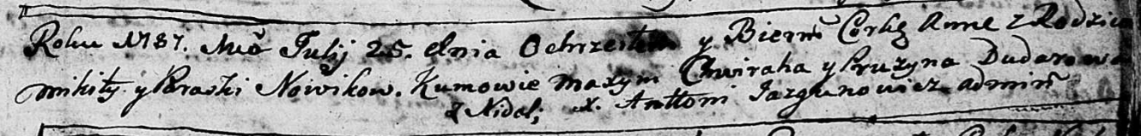

Дедиловичская Покровская церковь. 25 июля 1787 года. Метрическая запись о крещении.

Nowikowna Anna – дочь родителей с деревни Недаль.

Nowik Mikita – отец.

Nowikowa Paraska – мать.

Chwiraha Maxym – кум.

Dudaronkowa Pruzyna - кума.

Jazgunowicz Antoniusz – ксёндз.

**РГИА 823-2-18:** Лист 234. **Метрическая запись №20/1787-р (коп).**

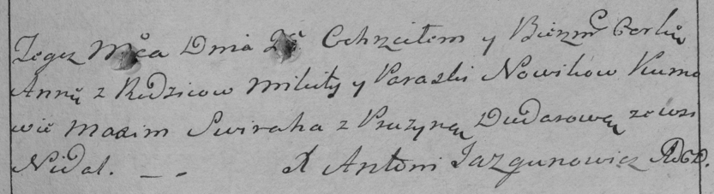

Дедиловичская Покровская церковь. 25 июля 1787 года. Метрическая запись о крещении.

Nowikowna Anna – дочь родителей с деревни Недаль.

Nowik Mikita – отец.

Nowikowa Paraska – мать.

Swiraha Maxim– кум.

Dudarowa Pruzyna- кума.

Jazgunowicz Antoni– ксёндз.